Ejercicios de Programación (valor 5pts)

**Materia:** Introducción a la Programación

**Nombre del estudiante**: _Jhayllin Cabrera Abad _____________________

**Fecha:** ___8-10-2025________________________

# Definiciones Básicas

1. Condicionales (Si... Entonces... Sino):  
Permiten tomar decisiones en el programa dependiendo de si una condición es verdadera o falsa.

2. Bucle Mientras:  
Se repite un bloque de instrucciones mientras la condición indicada sea verdadera.

3. Bucles Repetitivos (Para, Repetir Hasta):  
Se usan para ejecutar instrucciones varias veces de manera controlada, con un inicio y un fin.

# Ejercicios con Condicionales

1. **Pide la edad al usuario. Si es mayor o igual a 18 muestra 'Eres mayor de edad', sino 'Eres menor de edad'.**

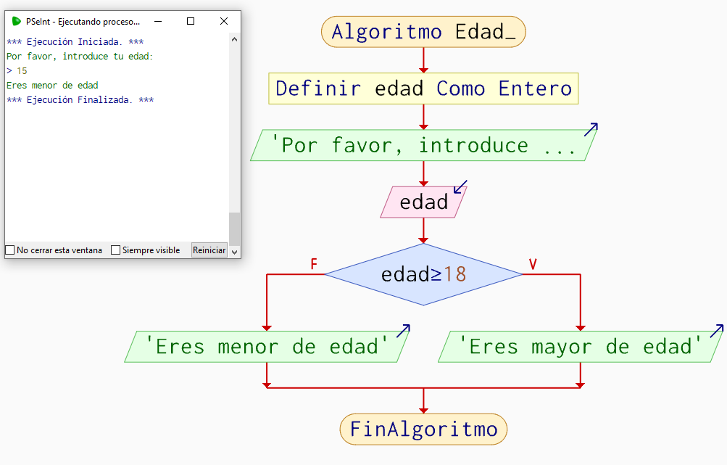

Algoritmo Edad_

Definir edad Como Entero

Escribir 'Por favor, introduce tu edad:'

Leer edad

Si edad>=18 Entonces

Escribir 'Eres mayor de edad'

SiNo

Escribir 'Eres menor de edad'

FinSi

FinAlgoritmo

1. **Solicita un número y determina si es positivo, negativo o cero.**

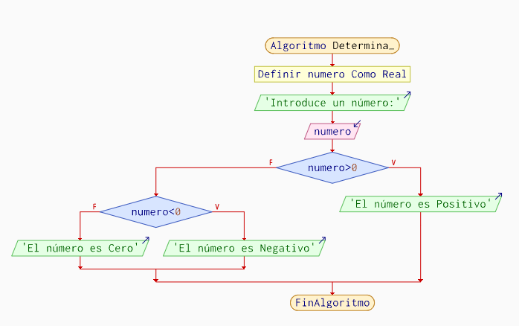

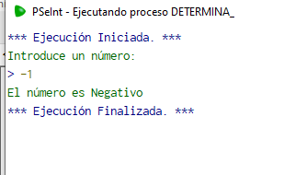

**Pseudocodigo:**

Algoritmo Determina_

Definir numero Como Real

Escribir "Introduce un número:"

Leer numero

Si numero > 0 Entonces

Escribir "El número es Positivo"

Sino

Si numero < 0 Entonces

Escribir "El número es Negativo"

Sino

Escribir "El número es Cero"

FinSi

FinSi

FinProceso

1. Pide un número e indica si es par o impar.

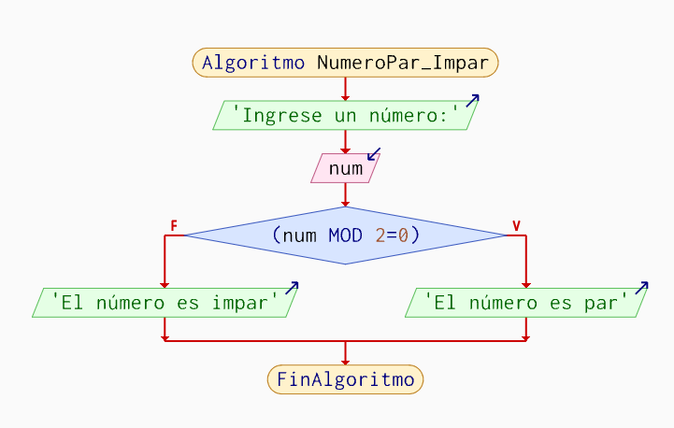

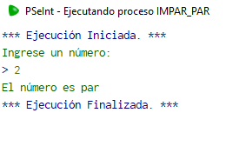

Pseudocodigo:

Algoritmo Impar_Par

Escribir "Ingrese un número:"

Leer num

si (num mod 2 = 0) entonces

Escribir "El número es par"

sino

Escribir "El número es impar"

fin si

FinAlgoritmo

1. **Introduce una nota (0-100). Muestra 'Aprobado con A' si es >=90, 'Aprobado' si es >=70 y 'Reprobado' en caso contrario.**

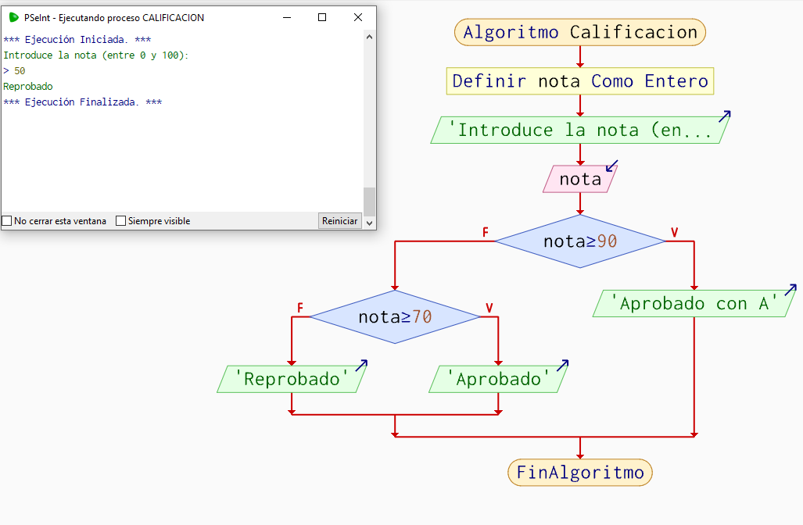

**Pseudocodigo:**

Algoritmo Calificacion

Definir nota Como Entero;

Escribir "Introduce la nota (entre 0 y 100):";

Leer nota;

Si nota >= 90 Entonces

Escribir "Aprobado con A";

Sino

Si nota >= 70 Entonces

Escribir "Aprobado";

Sino

Escribir "Reprobado";

FinSi

FinSi

FinProceso

1. **Ingresa el monto de una compra. Si es mayor a 500 aplica un 10% de descuento, sino paga precio normal.**

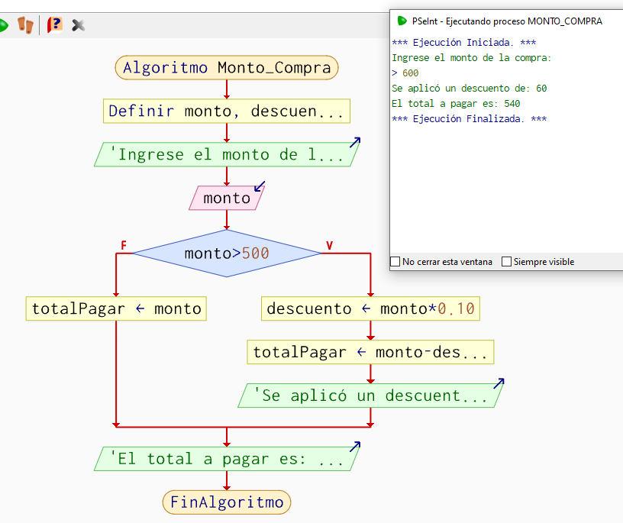

**Pseudocodigo:**

Algoritmo Monto_Compra

Definir monto, descuento, totalPagar Como Real

Escribir 'Ingrese el monto de la compra:'

Leer monto

Si monto>500 Entonces

descuento <- monto*0.10

totalPagar <- monto-descuento

Escribir 'Se aplicó un descuento de: ', descuento

SiNo

totalPagar <- monto

FinSi

Escribir 'El total a pagar es: ', totalPagar

FinAlgoritmo

# Ejercicios con Bucle Mientras

1. **Muestra los números del 1 al 10 usando mientras.**

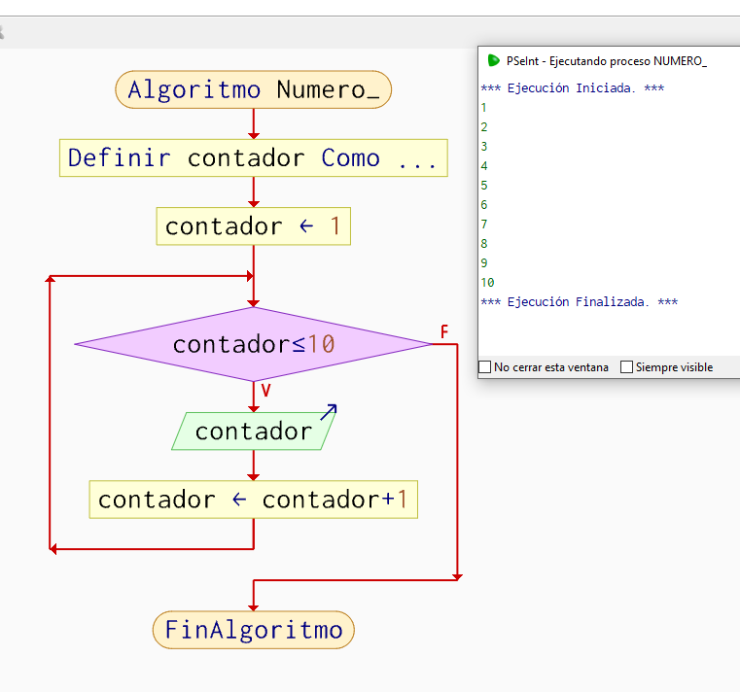

**Pseudocodigo:**

Algoritmo Numero_

Definir contador Como Entero

contador <- 1

Mientras contador<=10 Hacer

Escribir contador

contador <- contador+1

FinMientras

FinAlgoritmo

**2. Pide números al usuario y suma todos hasta que escriba 0.**

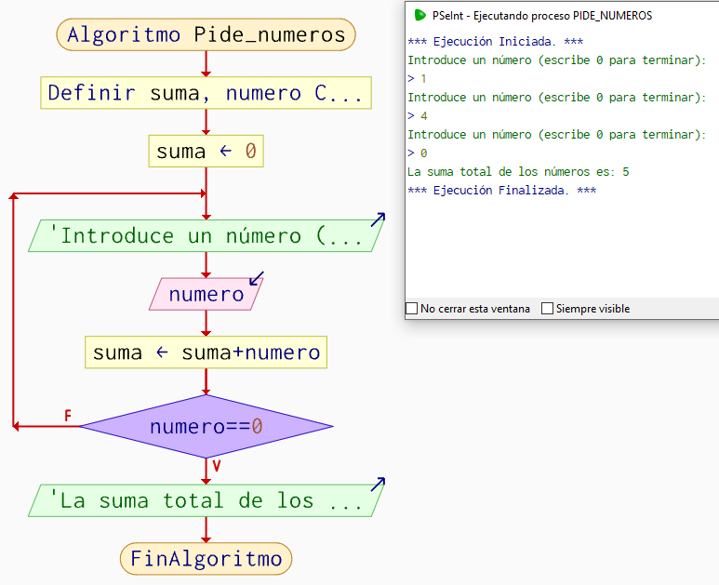

Algoritmo Pide_numeros

Definir suma, numero Como Real;

suma = 0;

Repetir

Escribir "Introduce un número (escribe 0 para terminar):";

Leer numero;

suma = suma + numero;

Hasta Que numero == 0;

Escribir "La suma total de los números es: ", suma;

FinProceso

1. **Adivina el número secreto (ejemplo: 7).**

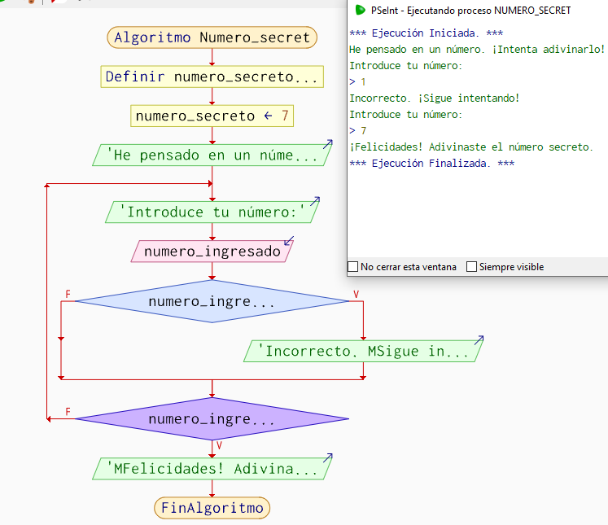

**Pseudocodigo:**

Algoritmo Adivina_Numero

Definir numero_secreto, numero_ingresado Como Entero;

numero_secreto = 7;

Escribir "He pensado en un número. ¡Intenta adivinarlo!";

Repetir

Escribir "Introduce tu número:";

Leer numero_ingresado;

Si numero_ingresado <> numero_secreto Entonces

Escribir "Incorrecto. ¡Sigue intentando!";

FinSi

Hasta Que numero_ingresado == numero_secreto;

Escribir "¡Felicidades! Adivinaste el número secreto.";

FinProceso

1. **Valida una contraseña. Mientras no sea '1234', vuelve a pedirla.**

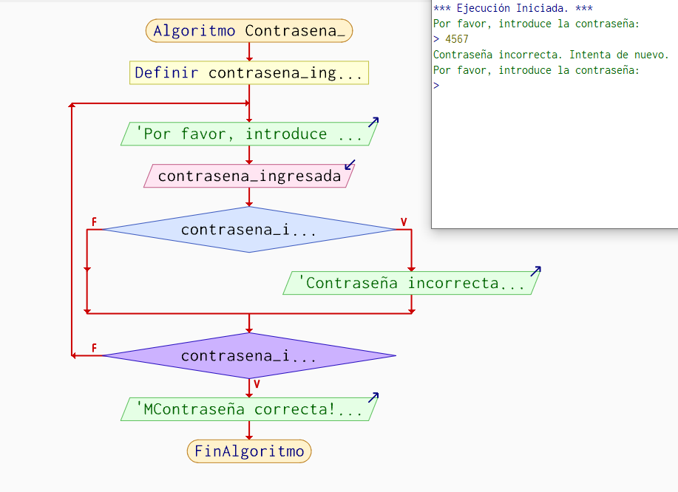

**Pseudocodigo:**

Algoritmo Contrasena_

Definir contrasena_ingresada Como Cadena

Repetir

Escribir 'Por favor, introduce la contraseña:'

Leer contrasena_ingresada

Si contrasena_ingresada<>'1234' Entonces

Escribir 'Contraseña incorrecta. Intenta de nuevo.'

FinSi

Hasta Que contrasena_ingresada=='1234'

Escribir '¡Contraseña correcta! Acceso concedido. ?'

FinAlgoritmo

1. **Crea un contador regresivo desde un número dado hasta 1.**

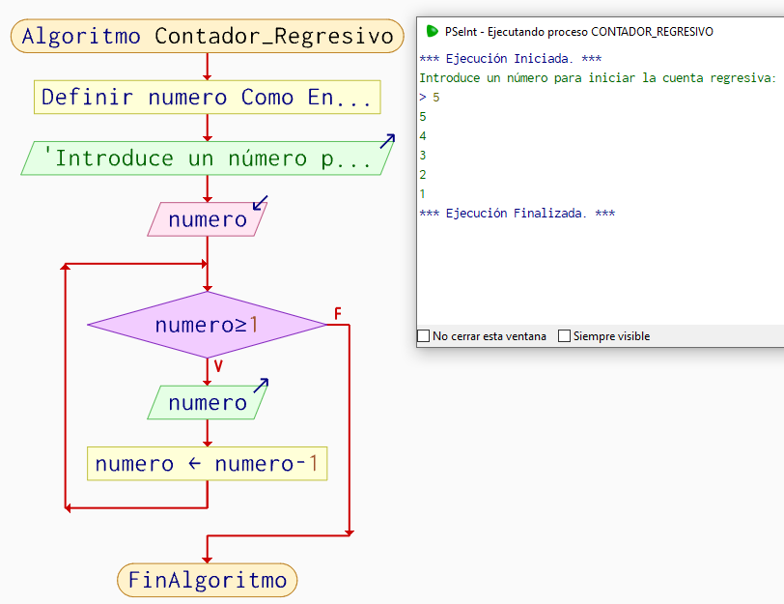

Pseudocodigo:

Algoritmo Contador_Regresivo

Definir numero Como Entero

Escribir 'Introduce un número para iniciar la cuenta regresiva:'

Leer numero

Mientras numero>=1 Hacer

Escribir numero

numero <- numero-1

FinMientras

FinAlgoritmo

# Ejercicios con Bucles Repetitivos

1. **Muestra la tabla de multiplicar de un número ingresado por el usuario.**

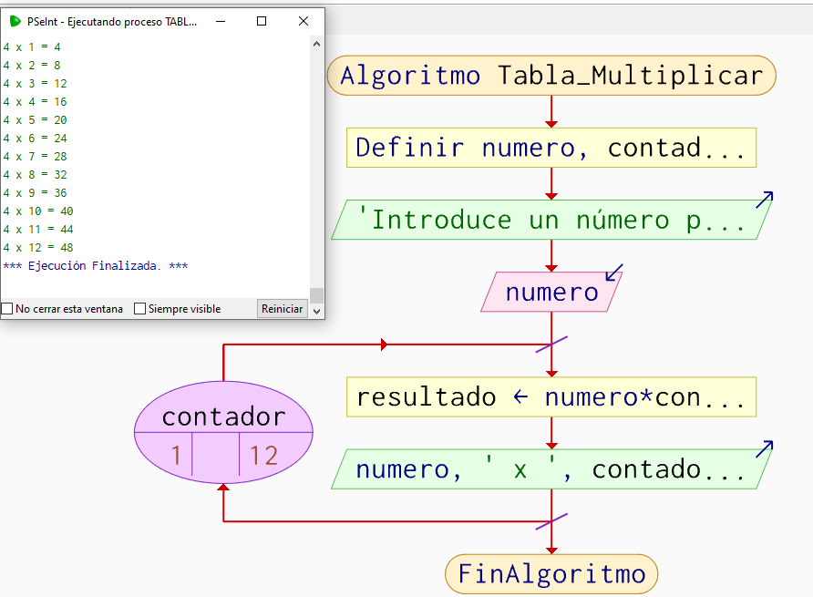

**Pseudocodigo:**

Algoritmo Tabla_Multiplicar

Definir numero, contador, resultado Como Entero;

Escribir "Introduce un número para generar su tabla de multiplicar:";

Leer numero;

Para contador = 1 Hasta 12 Hacer

resultado = numero * contador;

Escribir numero, " x ", contador, " = ", resultado;

FinPara

FinProceso

1. **Pide 10 números y calcula la suma total.**

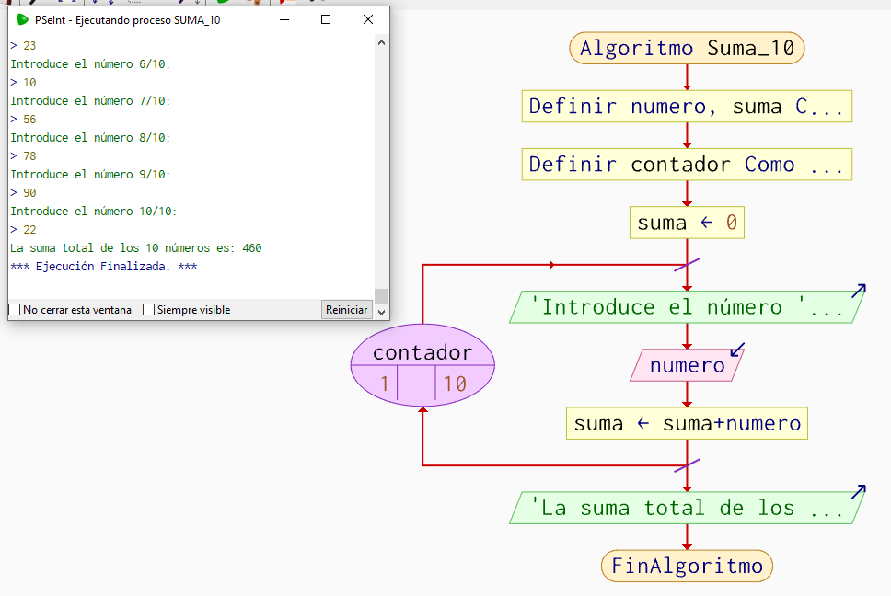

**Pseudocodigo:**

Algoritmo Suma_10

Definir numero, suma Como Real;

Definir contador Como Entero;

suma = 0;

Para contador = 1 Hasta 10 Hacer

Escribir "Introduce el número ", contador, "/10:";

Leer numero;

suma = suma + numero;

FinPara

Escribir "La suma total de los 10 números es: ", suma;

FinProceso

3**. Calcula el factorial de un número.**

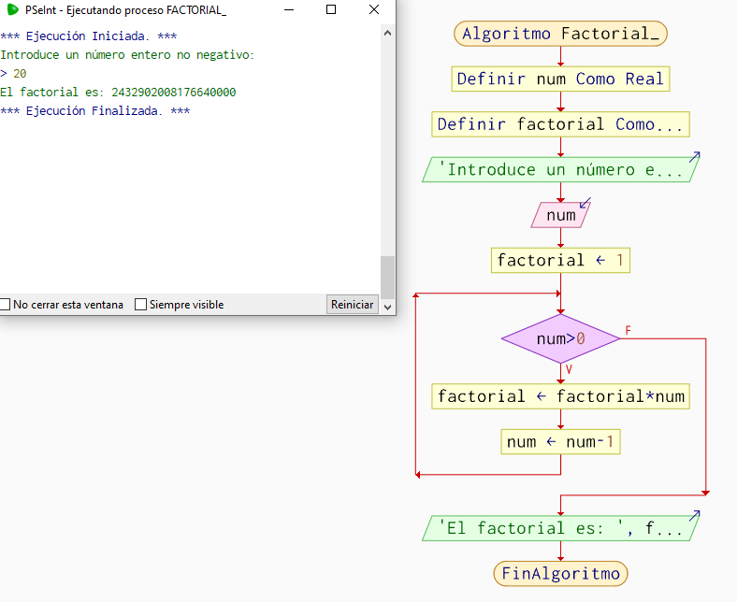

**Pseudocodigo:**

Algoritmo Factorial_

Definir num Como Real

Definir factorial Como real

Escribir 'Introduce un número entero no negativo:'

Leer num

factorial <- 1

Mientras num >0 Hacer

factorial <- factorial * num

num <- num-1

FinMientras

Escribir 'El factorial es: ', factorial

FinAlgoritmo

1. **Muestra todos los números pares entre 1 y 50.**

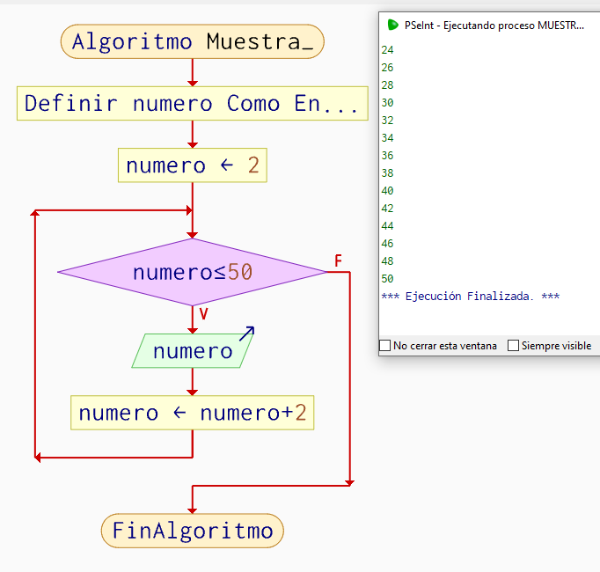

Pseudocodigo:

Algoritmo Muestra_

Definir numero Como Entero

numero <- 2

Mientras numero<=50 Hacer

Escribir numero

numero <- numero+2

FinMientras

FinAlgoritmo

1. **Pide 5 notas, calcula la suma y el promedio final.**

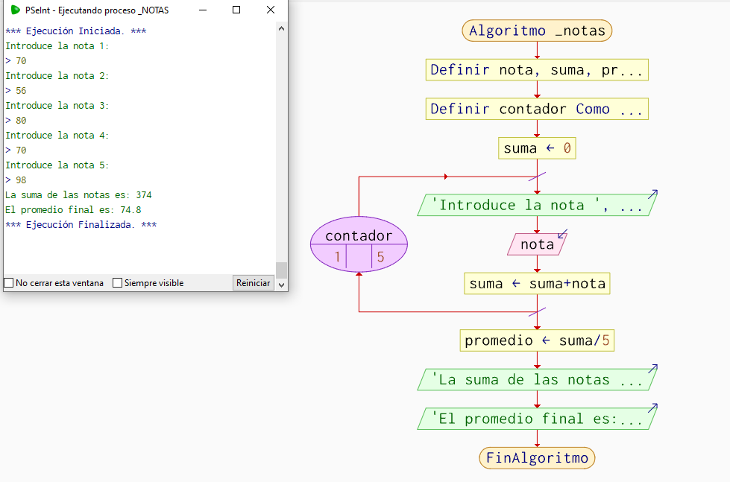

**Pseudocodigo:**

Algoritmo _notas

Definir nota, suma, promedio Como Real;

Definir contador Como Entero;

suma = 0;

Para contador = 1 Hasta 5 Hacer

Escribir "Introduce la nota ", contador, ":";

Leer nota;

suma = suma + nota;

FinPara

promedio = suma / 5;

Escribir "La suma de las notas es: ", suma;

Escribir "El promedio final es: ", promedio;

FinProceso